Управление Министерства юстиции Российской Федерации по Московской области
«24» октября 2022 г.
Зарегистрированы изменения в устав
Государственный регистрационный
№ RU503700002022002
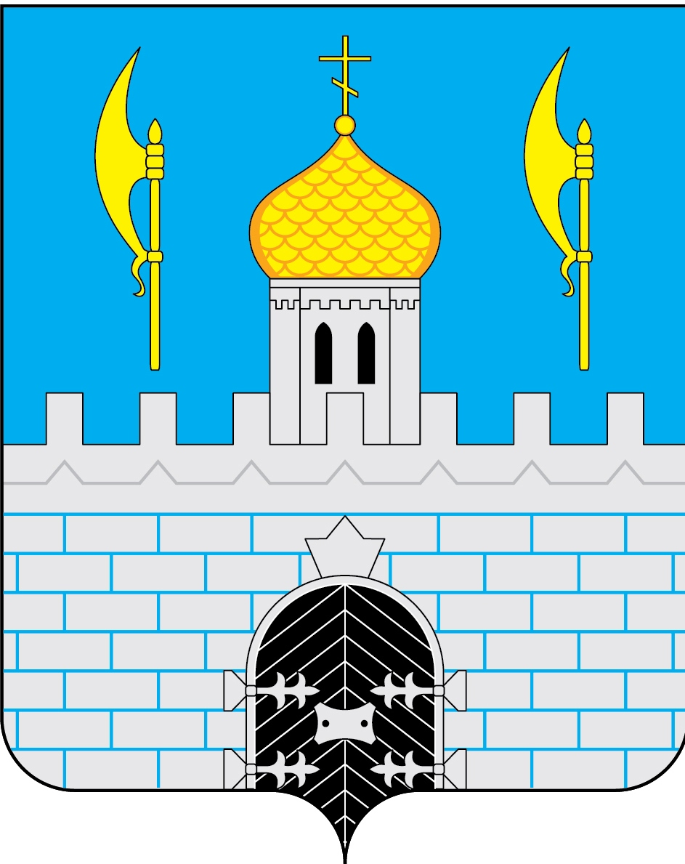

СОВЕТ ДЕПУТАТОВ
СЕРГИЕВО-ПОСАДСКОГО ГОРОДСКОГО ОКРУГА
МОСКОВСКОЙ ОБЛАСТИ
Р Е Ш Е Н И Е
от 23.09.2022 № 56/01-МЗ

О внесении изменений в Устав
муниципального образования
«Сергиево-Посадский городской округ
Московской области»

В целях приведения в соответствие с федеральным законодательством, на основании Федерального закона от 06.10.2003 №131-ФЗ «Об общих принципах организации местного самоуправления в Российской Федерации», Федерального закона от 02.07.2021 №304-ФЗ «О внесении изменений в Лесной кодекс Российской Федерации и статьи 14 и 16 Федерального закона «Об общих принципах организации местного самоуправления в Российской Федерации»,
Совет депутатов Сергиево-Посадского городского округа решил:

- Внести изменения в часть 1 статьи 10 Устава муниципального образования «Сергиево-Посадский городской округ Московской области» дополнив пунктами 46, 47 следующего содержания:
«46) принятие решений о создании, об упразднении лесничеств, создаваемых в их составе участковых лесничеств, расположенных на землях населенных пунктов городского округа, установлении и изменении их границ, а также осуществление разработки и утверждения лесохозяйственных регламентов лесничеств, расположенных на землях населенных пунктов;
47)осуществление мероприятий по лесоустройству в отношении лесов, расположенных на землях населенных пунктов городского округа.».
- Отменить решение Совета депутатов Сергиево-Посадского городского округа от 17.06.2022 №53/01-МЗ «О внесении изменений в Устав муниципального образования «Сергиево-Посадский городской округ Московской области».
3. Настоящее решение подлежит обязательному опубликованию в газете "Вперед" и размещению в информационно-телекоммуникационной сети Интернет по адресу: sergiev-reg.ru после государственной регистрации в Управлении Министерства юстиции Российской Федерации и вступает в силу после официального опубликования (обнародования).

Глава Сергиево-Посадского  городского округа  ________________М.Ю. Токарев | Временно исполняющий полномочия председателя Совета депутатов  Сергиево-Посадского городского округа  __________________К.В. Негурица

